Consultas Mais Complexas

CONSULTAS ENVOLVENDO MAIS DE DUAS TABELAS
Consultas envolvendo três ou mais tabelas funcionam da mesma forma que consultas com duas tabelas. O resultado da consulta consiste na seleção de linhas do produto cartesiano de todas as tabelas envolvidas.
Para uma consulta envolvendo 3 tabelas com 1.000, 5.000 e 10.000 linhas cada, o produto cartesiano origina uma tabela com 500 bilhões de linhas! Certamente os SGBDS não fazem o produto cartesiano antes da seleção das linhas. Eles utilizam algoritmos bastante sofisticados para simultaneamente combinar e selecionar de linhas. De qualquer forma, o desempenho de uma junção depende da quantidade de tabelas envolvidas, do tamanho destas tabelas e das condições impostas nas cláusulas WHERE e ON. Considere o diagrama ER a seguir:
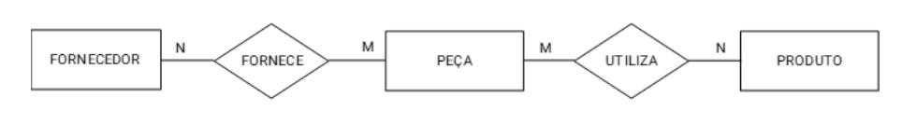
​As entidades FORNECEDOR, PECA e PRODUTO e os relacionamentos FORNECE e UTILIZA são mapeados em 5 tabelas. Os atributos não foram mostrados. Os comandos de criação e inserção de registros estão no material de apoio.
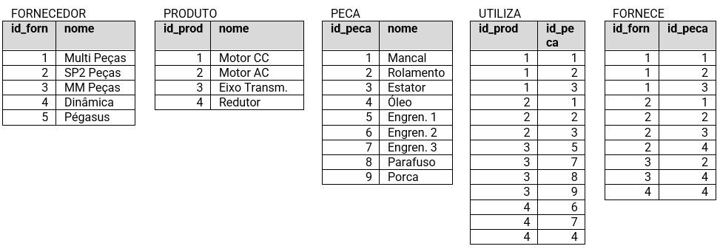
A relação de todos os fornecedores e peças que fornecem:
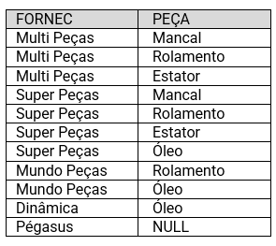
Observe que foram feitos dois LEFT OUTER JOIN em sequência. Primeiramente, o mais à esquerda é executado e seu resultado e colocado em uma tabela temporária (virtual). Em seguida, o outro é executado entre a tabela temporária e PECA. Pode-se colocar em sequência quantas junções forem necessárias. A execução sempre será da esquerda para a direita e os resultados intermediários são colocados em tabelas temporárias. Na realidade, a consulta acima pode ser feita com um RIGHT OUTER JOIN e um INNER JOIN (por quê? verifique!):
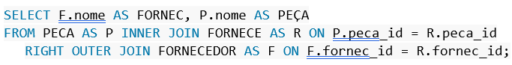
O OPERADOR UNION
As operações de junção realizam sempre a seleção de linhas a partir do produto cartesiano das tabelas envolvidas. Estas tabelas possuem, na grande maioria das situações, estruturas distintas. O operador UNION permite que os resultados de duas ou mais consultas (SELECT) sejam unidas em uma só tabela. Algumas restrições: o número de colunas de todas as consultas envolvidas deve ser o mesmo; os tipos das colunas correspondentes em todas as consultas devem ser compatíveis.
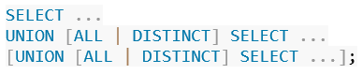
​UNION retira os registros duplicados por padrão, sem que seja necessário incluir o modificador DISTINCT. Para forçar a inclusão dos registros duplicados, o qualificador ALL deve ser usado. Um cuidado a ser tomado: o primeiro UNION [DISTINCT] que surgir, faz com que todos os registros duplicados até aquele momento sejam excluídos. Considere as tabelas a seguir:
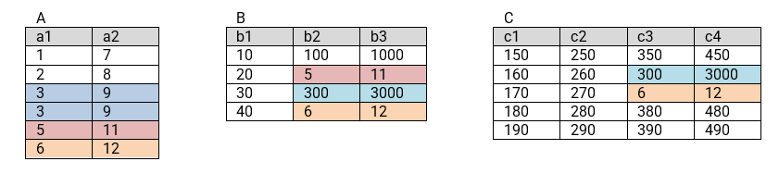
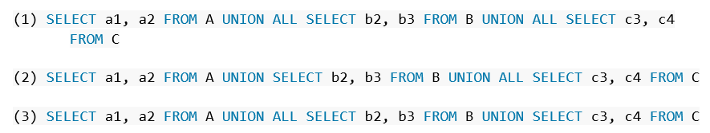
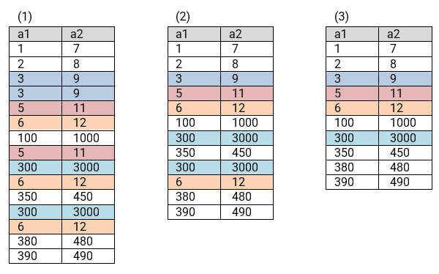
O OPERADOR INTERSECT
O operador INTERSECT faz o “oposto” do operador UNION: retorna as linhas que são comuns às consultas envolvidas. Embora alguns dialetos suportem o modificador ALL, o seu comportamento pode variar. Por conta disto, o funcionamento do INTERSECT será apresentado apenas com o modificador DISTINCT, que é o seu padrão.
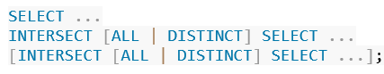
Considere as mesmas três tabelas A, B e C mostradas anteriormente.
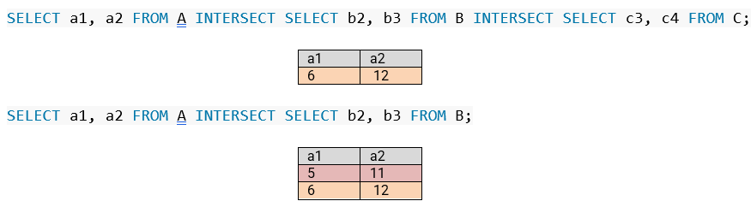
Quando há mais de um INTERSECT na consulta, eles são executados da esquerda para a direita: A INTERSECT B INTERSECT C é equivalente a (A INERSECT B) INTERSECT C; para alterar a ordem de execução, devem ser usados parênteses.
Embora o operador INTERSECT esteja definido na linguagem SQL padrão, ele pode ser substituído por um comando INNER JOIN com as colunas correspondentes sendo comparadas na cláusula ON:
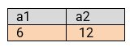
O OPERADOR EXCEPT
O operador EXCEPT² ou MINUS seleciona as linhas da primeira tabela que não pertencem à segunda. Os modificadores ALL e DISTINCT têm a mesma função que no operador UNION.
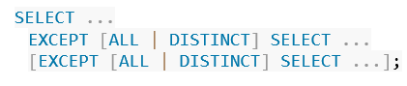
Considere as mesmas três tabelas A, B e C mostradas anteriormente.
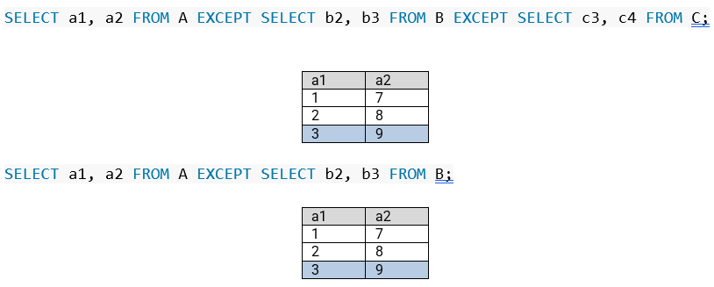
Quando há mais de um EXCEPT na consulta, eles são executados da esquerda para a direita. Para alterar a ordem de execução, devem ser usados parênteses.
De forma similar ao operador INTERSECT, é possível implementar o operador EXCEPT utilizando o comando LEFT OUTER JOIN e um pequeno macete.
Deseja-se selecionar as linhas da primeira tabela (A) que não têm correspondente na segunda (B). Isto é o mesmo que excluir da primeira tabela as linhas que possuem correspondente, isto é, a interseção entre as duas tabelas. Deve-se incluir no SELECT um campo qualquer da segunda tabela. Este campo será NULL apenas nas linhas em que não há correspondência na segunda tabela. Deve-se também incluir o modificador DISTINCT no SELECT (o LEFT OUTER JOIN inclui todas as linhas de A, inclusive as repetidas):
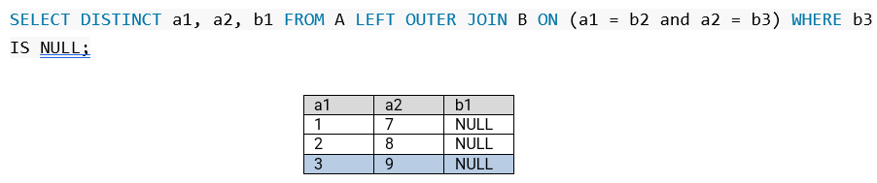
A precedência dos operadores UNION e EXCEPT é a mesma. Havendo UNION e EXCEPT na mesma consulta, eles são executados da esquerda para a direita. A ordem de execução pode ser alterada usando-se parênteses.
O operador INTERSECT tem prioridade sobre UNION e EXCEPT. Considere a consulta a seguir:
​O operador INTERSECT será executado primeiro
​produzindo o resultado abaixo:
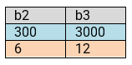
​Em seguida, a operação envolvendo UNION é executada
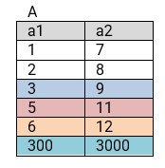
¹ O MySQL não implementa o operador INTERSECT em seu dialeto SQL.
² O MySQL não implementa o operador EXCEPT em seu dialeto SQL.

Atividade Extra
O padrão SQL:99 incluiu a cláusula WITH RECURSIVE, permitindo o uso de consultas com recursividade. Por exemplo, considere a seguinte tabela (simplificada):
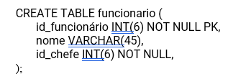
O campo id_chefe aponta para o registro do chefe deste funcionário (autorrelacionamento). É possível relacionar todos os funcionários que são também chefes e os funcionários de um determinado chefe. Porém, não é possível percorrer a hierarquia de chefia (chefe do chefe, chefe do chefe do chefe etc.) sem o uso de recursividade.
Pesquise o uso deste recurso e implemente uma consulta que percorre recursivamente a tabela funcionário mostrando toda a hierarquia de chefia.

Referência Bibliográfica
• ELMASRI, R. e NAVATHE, S. B. Sistemas de Banco de Dados. 7ª Ed., São Paulo: Pearson, 2011.
• RAMAKRISHNAN, R., GEHRKE, J. Sistemas de Gerenciamento de Banco de Dados. 3ª Ed., São Paulo: McGraw-Hill, 2008.
• CORONEL, C. e ROB, P. Sistemas de Banco de Dados - Projeto, Implementação e Gerenciamento. 1ª Ed., São Paulo: Cengage, 2010.
• GROFF, J. R., WEINBERG, P. N. e OPPEL, A. J. SQL: The Complete Reference. 3ª Ed., Nova York: McGraw-Hill, 2009.

